Содержание

Введение 4

1 Теоретическая часть 6

1.1 Анализ предметной области 6

1.1.1 Анализ действующей ИС 6

1.1.2 Рассмотрение аналогов ИС 7

1.1.3 Анализ рисков 9

1.2 Выбор программного обеспечения для управления проектами 10

1.2.1 Особенности Hygger 10

1.2.2 Особенности Monday.com 12

1.2.3 Особенности Smartsheet 14

2 Практическая часть 17

2.1 Разработка технического задания 17

2.1.1 Понятие ТЗ 17

2.1.2 Содержание ТЗ 18

2.1.3 Описание функций продукта 18

2.2 Создание диаграмм 18

2.2.1 Анализ и сравнение процессов ИС в стадиях AS IS и TO BE 18

2.2.2 Проектирование процессов взаимодействия с разрабатываемой информационной системой 23

2.2.3 Проектирование web-сайта 25

2.3 Выбор архитектурных подходов и технологий 26

2.4 Составление эскизного проекта 28

2.5 Управление проектом в Hygger 29

Заключение 33

Список литературы 35

Приложение А (Обязательное) Лист 1 – Техническое задание 37

# Введение

В настоящее время наблюдается развитие информационных технологий в организациях разного рода деятельности. Это обусловлено стремлением к сокращению времени обработки и анализа данных. Особенно оперативность обработки и распространения информации важна на предприятиях со сложной технологической цепочкой, так как с увеличением количества подразделений предприятия наблюдается рост временных затрат на прохождения документации, что приводит замедлению темпов реализации управленческих и технологических решений.

В рамках данной работы проведено проектирование информационной системы для предметной области «Составление расписаний занятий». Технология составления расписаний учебных занятий представляет собой достаточно трудоемкий процесс, так как необходимо учитывать множество факторов, включающих: занятость преподавателей, учебных кабинетов, уровень учебной нагрузки на учащихся, необходимость проведения лабораторных занятий в специально отведенных для этого кабинетах и др. Когда учебное заведение включает достаточно большое количество учебных классов, кабинетов, преподавателей, то при составлении расписаний зачастую невозможно вручную провести оптимальное распределение нагрузки. Использование информационных технологий для решения поставленной задачи обеспечит возможности сокращения трудозатрат на составление расписаний, минимизации ошибок.

Предмет исследования: разработка информационной системы «Расписание занятий».

Целью работы является разработка информационной системы «Расписание занятий».

# Общая часть

## Описание предметной области

Образовательное учреждение - учреждение, осуществляющее образовательный процесс, то есть реализующее одну или несколько образовательных программ и обеспечивающее содержание и воспитание обучающихся, воспитанников.

В соответствии с законодательством Российской Федерации образовательную деятельность осуществляют юридические лица и индивидуальные предприниматели.

Образовательные организации могут создаваться не только в форме учреждения, как было до принятия Федерального закона «Об образовании в Российской Федерации», но и в любой другой форме, установленной законодательством для некоммерческих организаций.

Образовательные организации могут быть:

1. государственными - созданными РФ и субъектами федерации;
2. муниципальными - муниципальные образовательные организации;
3. частными - негосударственными, созданными общественными и религиозными организациями, коммерческими организациями, частными лицами.

В случае организации образовательной деятельности в любом образовательном учреждении, возникает объективная потребность применения расписания занятий для обучающихся.

Расписание занятий - документ, определяющий педагогически целесообразную последовательность учебных занятий в образовательном учреждении на каждый день учебной недели и конкретизирующий таким образом учебный план. Правильно построенное расписание обеспечивает равномерное распределение учебной нагрузки учащихся, сохранение их работоспособности и условий для их разносторонней деятельности.

Составление расписания занятий в образовательных учреждениях среднего профессионального образования (СПО) осуществляет учебная часть данной организации.

Работа по составлению расписания проводится заведующим учебной частью, либо курирующим учебную работу заместителем директора при отсутствии должности заведующего учебной частью, на основе сведений о распределении учебной нагрузки между педагогическими работниками колледжа.

При составлении расписания учитывается участие педагогических работников в научной, учебно-методической и воспитательной работе структурного подразделения колледжа, реализующего образовательные программы СПО. Для внешних совместителей и педагогических работников, привлеченных на основе договора гражданско-правового характера, учитывается занятость по основному месту работы.

Также при составлении расписания учитываются факторы с точки зрения возможности проведения занятий в заданный промежуток времени, в конкретном учебном кабинете и с определенным преподавателем, учитывая учебную нагрузку на группы и количество часов по отдельным учебным предметам.

Учет всех перечисленных факторов возможен несколькими способами:

1. использование ручных инструментов и мыслительных способностей человека без помощи программных продуктов и аппаратного обеспечения;
2. использование вспомогательных программных решений общего назначения для ЭВМ, например MS Excel;
3. применение специально разработанного программного и аппаратного обеспечения для автоматизированного составления расписания.

Преимущество этого метода заключается в визуализации большого количества материалов, все они находятся у специалиста перед глазами. Однако при ручном составлении быстро оценить и посчитать критерии не получится, особенно, если будут происходить какие-либо изменения.

Суть метода заключается в том, что диспетчер по расписанию использует специальные программы. Преимущество автоматизации - возможность быстро составить предварительное расписание с учетом всех критериев. Далее вручную остается лишь скорректировать этот план по необходимости. Но при этом объемы информации, с которыми работает специалист, невозможно поместить на монитор компьютера, чтобы ими комфортно было оперировать.

Расписание составляется на основе базы данных, которую пользователь изначально наполняет необходимыми параметрами, такими как:

* список групп, преподавателей, кабинетов, предметов;
* Расписание звонков
* Количество часов по предметам

После заполнения всех необходимых параметров можно приступать к непосредственному составлению расписания занятий. В этом случае, в отличии от ручной методики, система самостоятельно на основе уже существующих данных проводит проверку правильного составления расписания и исключает накладки групп, преподавателей, либо кабинетов, учитывает количество часов по предметам.

Требования к расписанию занятий

При составлении расписания уроков необходимо :

1. Создать оптимальные условия по обеспечению высокоэффективного труда студентов, в том числе:

* учитывать принципы гигиены умственной деятельности студентов разных возрастных групп, дневной и недельной динамики их работоспособности;
* учитывать сложность учебных предметов, чтобы облегчить их восприятие студентами, во взаимосвязи с эффективностью их работоспособности на протяжении каждого отдельного дня или целой рабочей недели.

1. Создать оптимальные условия по обеспечению единства урочной, внеурочной деятельности студентов;
2. Обеспечивать высокий уровень эффективности труда педагога, профилактику снижения его работоспособности и в пределах одного рабочего дня, и на протяжении всей рабочей недели;
3. Предусмотреть в расписании окна для рационального использования сил преподавателей, организовывать взаимопосещение уроков преподавателями, чтобы обменяться педагогическим опытом, для работы преподавателя на случай замены отсутствующего преподавателя. Вместе с этим следует создавать оптимальные условия для УВП в образовательной организации, это предполагает ограничение количества окон в расписании до минимума;
4. Предоставлять методический день педагогу, чтобы повышать его педагогическое мастерство;
5. Учесть психологический настрой педагога во время чередования параллелей и групп на протяжении дня и целой рабочей недели;
6. Обеспечивать единство работы преподавателя-предметника и куратора, преподавателя -предметника и воспитателя ГПД и пр.;
7. Учитывать материально-технические условия, в том числе:

* предоставлять каждому студенту и преподавателю равные возможности для занятий в соответствующих учебных кабинетах образовательной организации, спортивном зале, учебных мастерских и пр.;
* создать условия по активному использованию на занятиях технических средств обучения, включая ПК.

1. Соблюдать требования нормативных документов, которыми регулируется работа образовательной организации, особенно затрагивающие нормы, которыми регулируется учебная нагрузка, так как превышение временных норм приводит к неоправданной перегрузке студентов учебными занятиями или домашними заданиями.

## Обзор аналогов

В настоящее время существует большое количество автоматизированных информационных систем, осуществляющих решение задачи автоматизации составления расписания в образовательном учреждение.

Экспресс-расписание Колледж

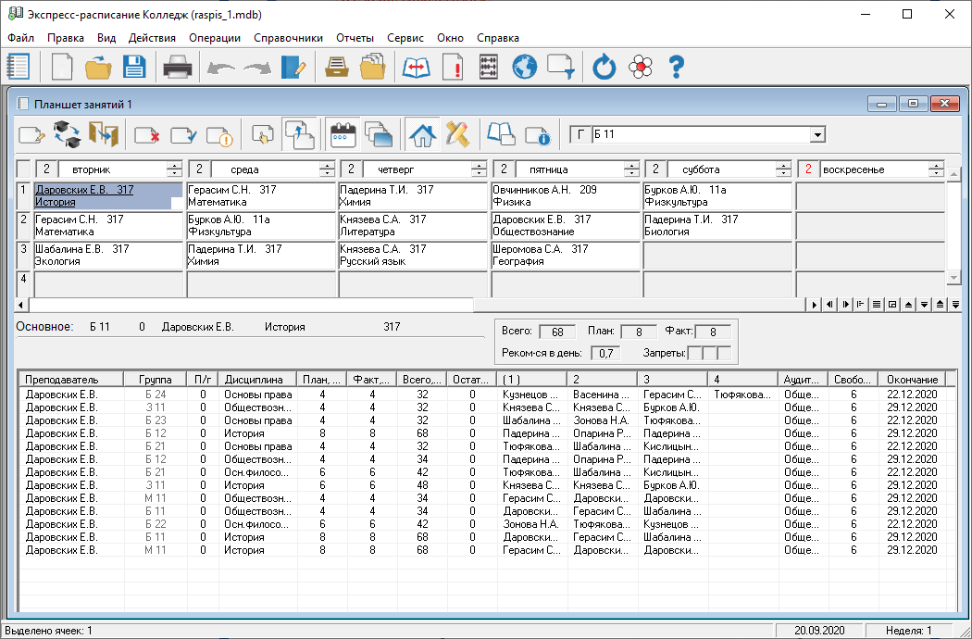

1. Интерфейс программы Экспресс-расписание «Колледж»

Программа «Экспресс-расписание Колледж» разработана для автоматизации работы завучей и диспетчеров колледжей, техникумов, училищ и профессиональных лицеев. Программа подходит при обучении как по стандартам второго поколения, так и при модульном обучении по стандартам третьего поколения.

В программе можно вести расписание как очного, так и заочного отделения, учет практик, консультаций, экзаменов, учет замещения преподавателей, передачу нагрузки другому преподавателю в течение семестра, назначение занятий без основного расписания.

Преимущества:

* при составлении расписания она помогает избежать накладок;
* можно в любое время отследить нагрузку по преподавателю, по группе, по аудитории;
* она недорогая и работает в сети.

Недостатки:

— лучше покупать не отдельные фрагменты, а целиком информационную систему;

— она показывает окна и уже диспетчер должен из предложенного перечня выбрать самостоятельно вариант, чтобы ликвидировать данный недостаток. Так что после составления расписания приходится пройтись по группам всё проверить, а потом по преподавателям - также всё выверить. Но это недолго, если появился навык.1С:Автоматизированное составление расписания. Колледж

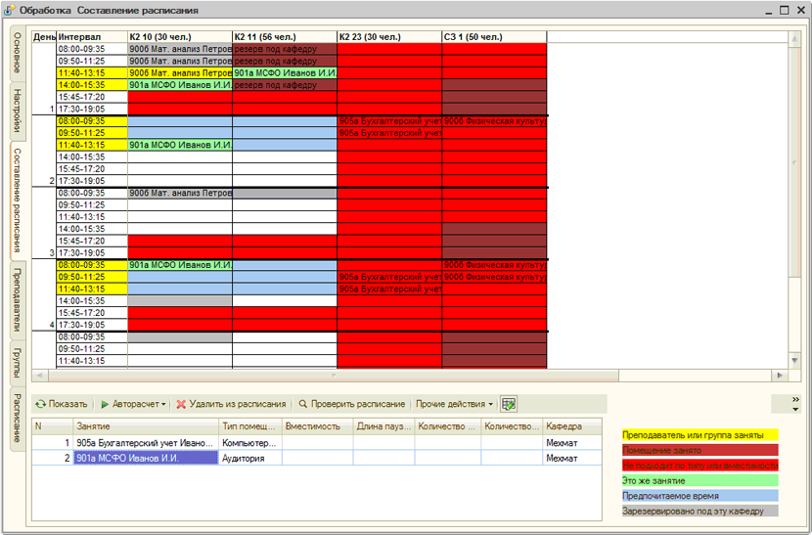

1. Интерфейс программы 1С:Автоматизированное составление расписания. Колледж

Продукт является самостоятельным программным продуктом, предназначенным для решения задач автоматизированного составления учебных расписаний и оперативного управления помещениями в образовательных организациях среднего профессионального образования.

С ее помощью составлять расписание можно в автоматическом, ручном и смешанном режимах с учетом многих ограничений и условий. При этом можно построить как допустимое расписание, так и оптимизированное, в котором сокращено количество окон или количество используемых помещений.

Преимущества:

* решение прорабатывается под конкретную организацию;
* интегрируется с другими решениями на базе 1С.

Недостатки:

* стоимость;
* отсутствует удобная для интеграции программа разработки учебных планов.

### Расписание занятий: «Ректор-Колледж»

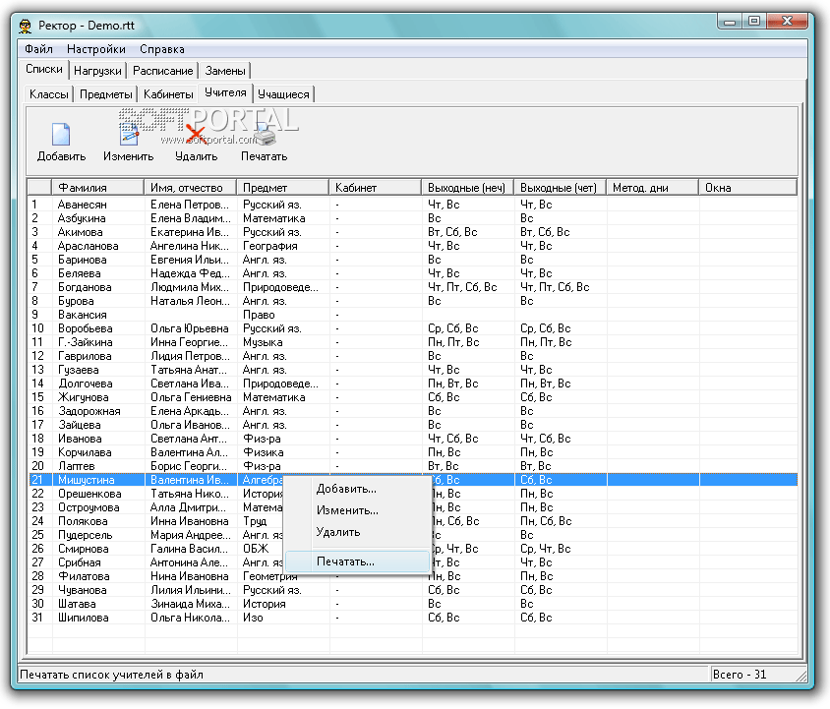

1. Интерфейс программы Расписание занятий: «Ректор-Колледж»

Программа предназначена для составления расписания занятий в колледжах. Программа состоит из четырех разделов: «Списки», «Нагрузки», «Расписание» и «Замены».

Расписание занятий/уроков можно составлять в автоматическом, ручном или комбинированном режиме; переходить от одного режима к другому можно в любой момент времени. При составлении расписания в автоматическом режиме программа учитывает все сформулированные требования к расписанию. При составлении расписания в ручном режиме программа подсказывает возможные варианты расстановки уроков выбранного преподавателя, возможные варианты заполнения пустых клеток в расписании группы, следит за количеством мест в аудиториях.

Готовое расписание занятий одного, всех или некоторых групп и преподавателей можно сохранить в форматах Microsoft Word, Excel или HTML.

Преимущества:

* сохранение расписание в различных форматах;
* возможность выбора режима составления расписания.

Недостатки:

* Автоматически расписание составляется долго, и требует большой корректировки вручную.
* Программа требует достаточно продвинутых способностей от завуча